Chapitre 2 :Conception et Analyse

Besoin fonctionnel
Un utilisateur possède plusieurs champs : un identifiant , un nom , un mot de passe , une adresse mail , un rôle ( administrateur , professeur , étudiant ) et un statut ( banni , vérifié, premium, actif).
Il existe trois types d’utilisateur :

Administrateur
L’administrateur peut :
- Valider ou refuser la demande d’inscription d’un professeur en fonction du cv reçu.
- Supprimer un utilisateur.
- Modifier le rôle d’un utilisateur (de professeur à étudiant et vise versa).
- Consulter les signalisations de bug, les supprimer, valider.
- Augmenter la durée d’abonnement d’un étudiant.
- Bannir un étudiant.
- Notifier un professeur sur une modification qu'il doit faire sur un de ses cours

Professeur
Le professeur peut :
- Ajouter / modifier / supprimer ses cours.
- Consulter les étudiants qui suivent ses cours.
- Signaler un Bug.
- Consulter sa messagerie.
- Consulter ses notifications.
- Donner un QCM pour chaque section de son cours et un examen final qui permettra à l'étudiant d'obtenir une certification.
- Possibilité de répondre aux questions de ses étudiants sur le cours

Étudiant
Un étudiant peut :
- Suivre plusieurs cours mais ne peut consulter que les premiers sections de chaque cours s’il n’est pas abonné.
- S’abonner est devenir un membre premium (ce qui lui donne accès à toutes les sections de tous les cours du site web)
- Poser des questions / répondre aux questions des cours
- Consulter sa messagerie.
- Consulter ses notifications.
- Donner une note général à un cours qu'il a suivi (entre 1 et 5 étoiles)
- Envoyer un bug trouvé sur le site web à l'administrateur. Si son bug est validé par l'administrateur il reçoit une semaine d'abonnement gratuite.

Visiteur
Un visiteur peut :
- Voir la liste de tous les cours disponibles sur le site web et voir la liste des sections et chapitres de chacun. Mais il ne peut pas suivre un cours avant de s'être inscrit
- S’inscrire.
- Se connecter

Les règles de gestion

cours | est créé par un seul professeur
cours | possède une ou plusieurs sections
sections | appartient à un seul cours
sections | possède un ou plusieurs chapitres
sections | possède un seul résumé
sections | possède un seul quiz
résumé | appartient à une seule section
chapitres | appartient à une seule section
chapitres | possède un ou plusieurs ressources
étudiants | peut suivre zéro ou plusieurs cours
étudiants | possède zéro ou plusieurs messages
étudiants | possède zéro ou plusieurs notifications
étudiants | possède zéro ou plusieurs discussions
étudiants | peut passer par un ou plusieurs quiz
étudiant | peut repasser un quiz
étudiant | ne peut avoir qu’un seul résultat par quiz
étudiants | possède un seul abonnement
étudiant | peut signaler zéro ou plusieurs bugs
étudiants | ne peut passer un quiz que si il suit le cours de ce quiz
étudiants | ne peut passer un quiz que si il suit le cours de ce quiz
professeurs | peut créer zéro ou plusieurs cours
professeurs | possède zéro ou plusieurs discussions
professeurs | possède zéro ou plusieurs notifications
professeurs | peut signaler zéro ou plusieurs bugs
professeurs | possède zéro ou plusieurs messages
discussions | possède deux ou plusieurs utilisateurs
discussions | possède un ou plusieurs messages
notifications | appartient à un seul étudiant
notifications | appartient à un ou plusieurs administrateurs
notifications | appartient à un seul professeur
quiz | appartient à une seule section
quiz | possède plusieurs questions
quiz | peut être passer par un ou plusieurs étudiants
questions | appartient à seul quiz
messages | appartient à un seul étudiant
messages | appartient à un seul administrateur
messages | appartient à un seul professeur
messages | appartient à une seule discussion
administrateurs | possède zéro ou plusieurs notifications
administrateurs | possède zéro ou plusieurs discussions
administrateurs | possède zéro ou plusieurs messages
ressources | appartient à un seul chapitre
abonnements | appartient à un seul étudiant
bugs | peut être signaler par un seul utilisateur
bugs | ne peut être approuvé que par un administrateur
résultats | appartient à un seul étudiant

Diagramme de cas d’utilisation (use case)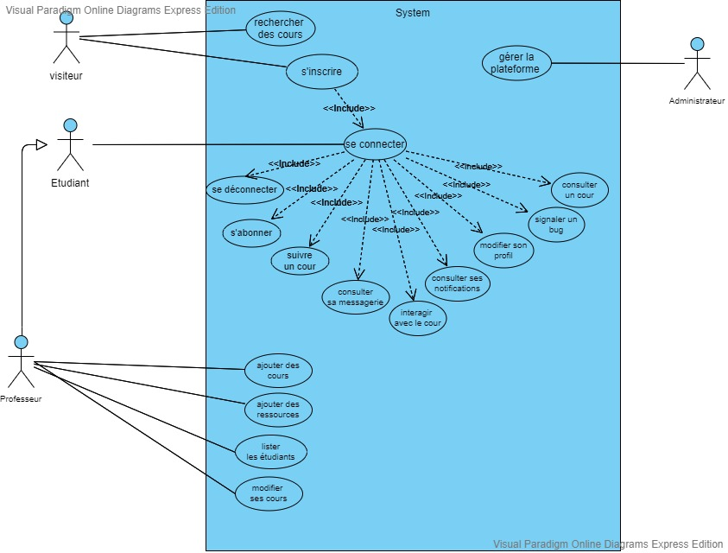

Diagramme de classe
